**Modulo Bluetooth más código Arduino para funcionamiento del auto.**

Pasos a seguir para vincular Bluetooth del celular al módulo de Arduino.

Como primer paso hay que ingresar a la siguiente página de App Inventor:

<https://appinventor.mit.edu/>

Una vez que ingresamos, seleccionamos la opción de Crea Aplicaciones:



Luego en Conectividad seleccionamos Cliente Bluetooth y se arrastra a la pantalla.  BluetoothClient es para conectar su dispositivo a otros dispositivos mediante Bluetooth. Este componente utiliza el perfil de puerto serie (SPP) para la comunicación.

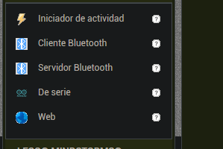

Como es una conexión Bluetooth no se ve en la pantalla. Para poder vincularlo seleccionamos el botón de Selección de Listas



Luego precisamos dos botones uno de encendido y otro de apagado:

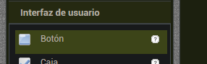

Quedando la pantalla de esta forma:

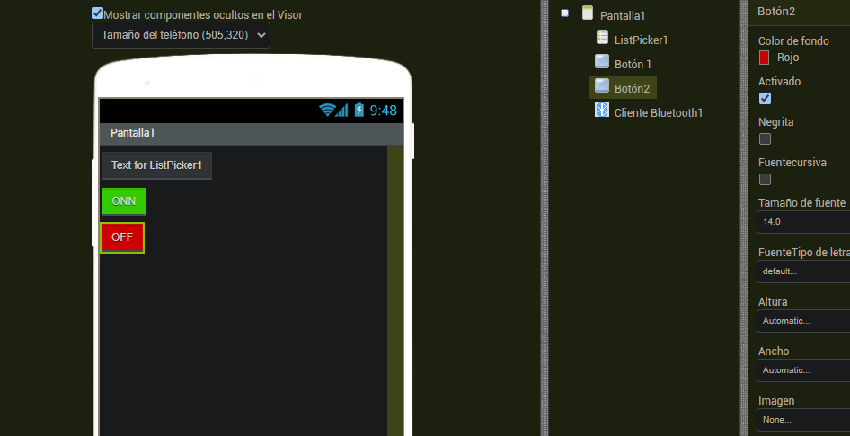

El siguiente paso lo vinculamos a una programación. Desde la parte superior derecha, hacemos clic en Bloques:

  
Luego elegimos Selector de Listas:

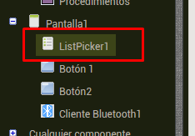

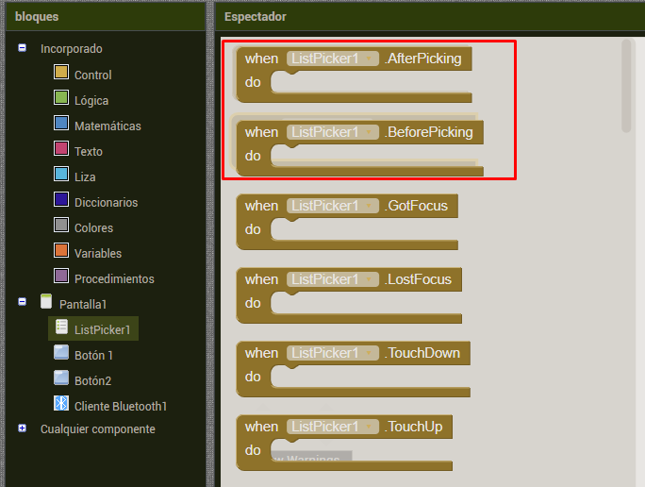

En la primera lista cuando seleccionemos nos aparecerá una lista de elementos:



Volvemos al Selector y elegimos el set ListPicker, los elementos sera los Bluetooh:

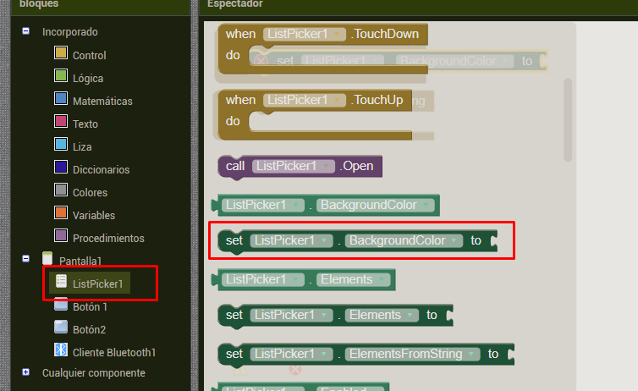

Luego para seleccionar el elemento, del listado elegimos otro set pero que dice Background Color y desplegamos para elegir “Seleccion”:

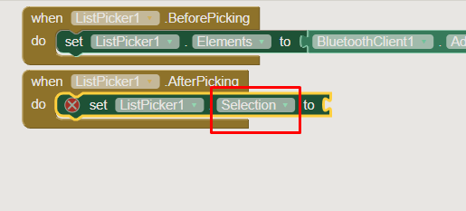

Luego ir a Cliente Bluetooth, y elegimos “conectar conexión”:

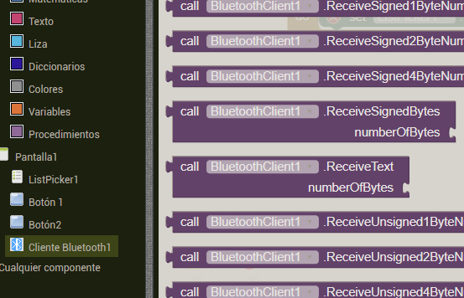

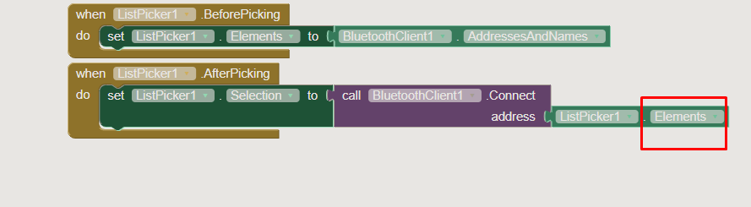

En “Elements” cambiamos por Selección:

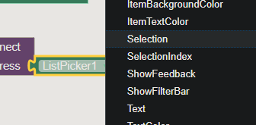

Siguiente, elegimos boton1:

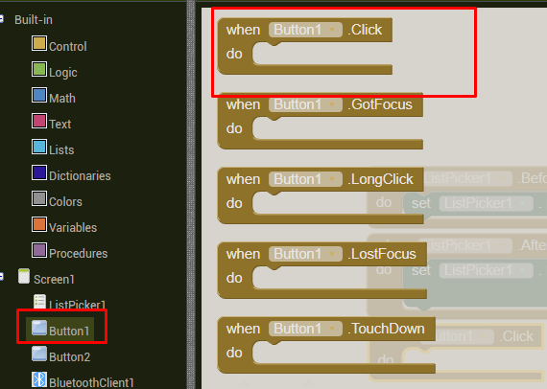

Elegimos Cliente Bluetooth enviar texto:

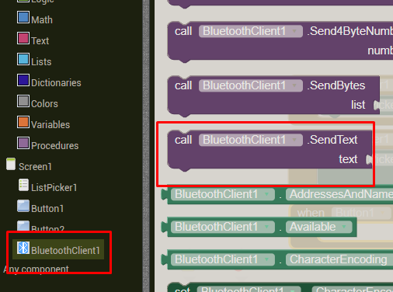

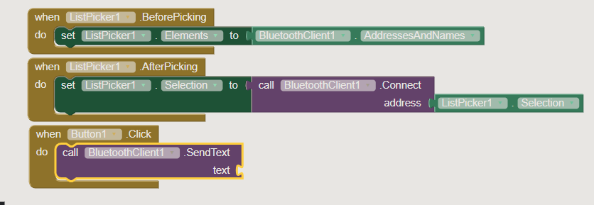

En vez de texto vamos a enviar una letra, para eso seleccionamos lo siguiente:

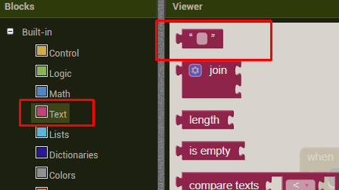

Lo arrastramos y lo llevamos al boton1:

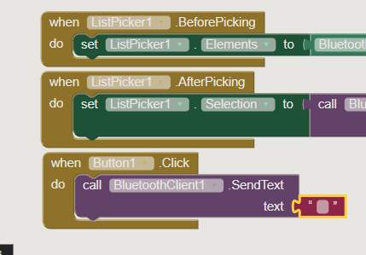

Una vez terminado esto y antes de generar la APP hay que tener instalado en el celular la app de MIT app inventor, MIT AI2 COMPANION. Desde la pagina ir al siguiente menú:

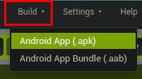

Para generar el código QR:

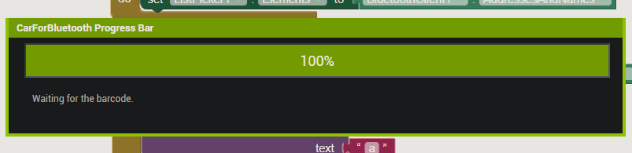

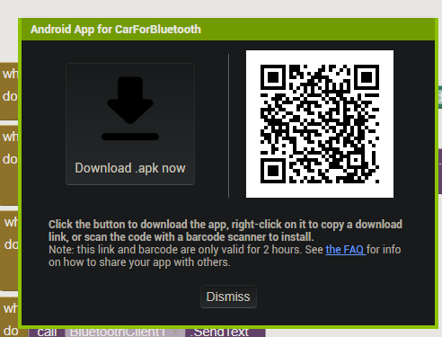

Escanear con el celular y tiene que descargar un archivo, dar permitir a todo.

Así queda la app en el celular:

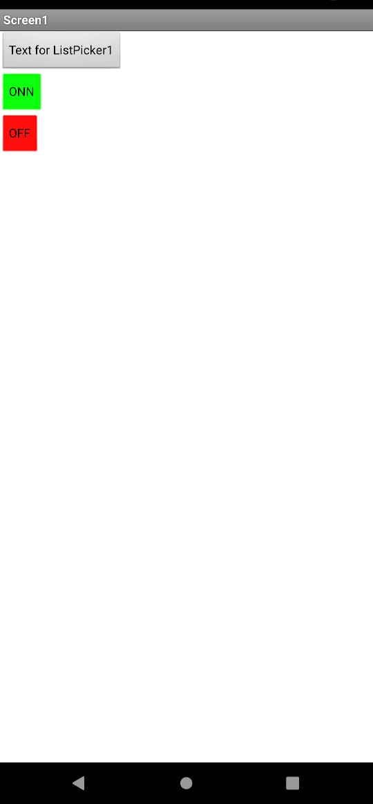

El siguiente paso es descargar el codigo en el modulo, activar el bluetooth, vincular con el modulo y probar la conexión:

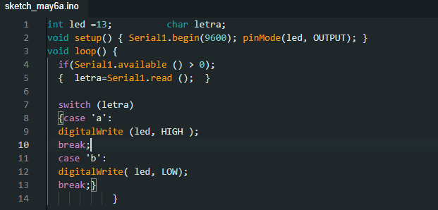

Codigo bluetooh para auto con Arduino

